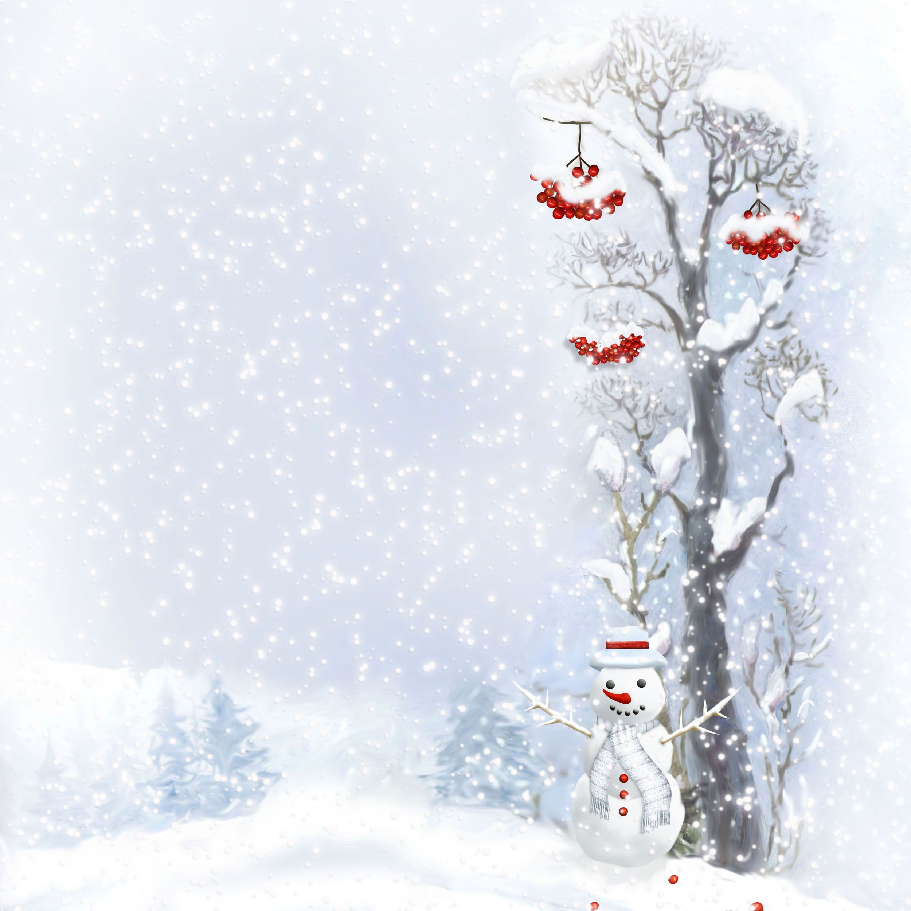
ПАМЯТКА БЕЗОПАСНОГО ПОВЕДЕНИЯ
НА ЗИМНИХ КАНИКУЛАХ
Встреча Нового года
- Ёлка устанавливается на устойчивой подставке. Ветки ёлки должны находиться на расстоянии не менее 1 метра от стен и потолков. Не устанавливайте ёлку вблизи отопительных приборов.
- Для украшения можно использовать только исправные электрические гирлянды заводского изготовления.
- Запрещается: украшать ёлку свечами, ватой, игрушками из бумаги и другими изделиями из горючих материалов, зажигать на ёлке и возле нее бенгальские огни, петарды, пользоваться хлопушками.
- Категорически запрещается пользоваться пиротехническими изделиями в помещении.
- Детям запрещается использовать пиротехнику без участия взрослых.
- Не рискуйте покупать пиротехнику на уличных прилавках! Отдавайте предпочтение официальным местам продажи.
- Проверяйте сертификаты безопасности и сроки годности пиротехники перед покупкой.
- Неукоснительно соблюдайте инструкции по использованию пиротехники.
Правила дорожного движения
- Видимость ухудшается в снегопад. Будьте крайне внимательными – водитель может вас не увидеть, даже если вы переходите дорогу по пешеходному переходу и на зеленый сигнал светофора.
- Подошли к дороге – остановитесь, чтобы оценить дорожную обстановку. Помните: переходить дорогу можно, только если нет опасности.
- Зимой темнеет рано и ухудшается видимость, всегда носите на одежде светоотражающие элементы. При движении по дорогам не пользуйтесь наушниками!
- В гололед используйте нескользящую обувь, при падении и последующем недомогании (боль, головокружение, тошнота и т.д.) обращайтесь в травмпункт.
- Выбирайте безопасное и специально оборудованное место для игр и развлечений. Катайтесь на лыжах, коньках, сноуборде, санках вдали от проезжей части – там, где нет машин.
- Не ходите по железнодорожным путям – это опасно! Переходите железнодорожные пути в строго отведённых для этого местах. Не пользуйтесь наушниками!
- При проезде в пригородных поездах соблюдайте правила общественного поведения.
Поведение на водоемах:
- Выходить зимой на водоемы и речки, покрытые льдом, нельзя!
- Нельзя скатываться на лед с обрывистых берегов, даже заметив впереди пролом. Вы можете не успеть свернуть в сторону.
- Если вы вдруг оказались на льду на лыжах или коньках:
- прекратите движение и аккуратно возвращайтесь на берег;
- видите на льду темное пятно – обойдите это место, здесь тонкий лед.
Особенно осторожными нужно быть в местах быстрого течения реки, вблизи выступающих на поверхность кустов, осоки, где ручьи впадают в водоемы, выходят родники и т.п. Если на запорошенной снегом поверхности водоема видите чистое место – здесь может быть полынья.
- Если вы собираетесь перейти через реку по лыжне или тропинке на лыжах, то необходимо отстегнуть крепление лыж, не накидывать петли палок на кисти рук, рюкзак повесить на одно плечо.
- Если по льду через водоем идут несколько человек, необходимо идти на расстоянии не менее пяти метров друг от друга.
Если вы провалились под лед:
- Надо действовать быстро и решительно – зовите на помощь.
- Пробуйте выбраться на прочный лед: широко расставив руки, пытайтесь удержаться на поверхности льда, без резких движений старайтесь выползти на твердый лед.
- Следуйте рекомендации: опираясь локтями на лед, приводи тело в горизонтальное положение, выноси на лед ногу, ближайшую к кромке льда, затем другую, поворачиваясь на спину, выбирайся из пролома.
- Оказавшись на прочном льду, нужно отползти от пролома подальше, двигаясь в ту сторону, откуда пришли. Не прекращайте движение, зовите громко на помощь и по возможности обратитесь в медицинское учреждение (скорую помощь) или полицию.
Поведение в лесу:
- Без сопровождения взрослых гулять в лесу нельзя.
- Перед прогулкой в лес убедитесь, что ваши мобильные телефоны заряжены, а ваша одежда и обувь соответствуют погодным условиям, вы сообщили близким родственникам о предстоящей прогулке в лес.
- Планировать посещение леса необходимо таким образом, чтобы вернуться домой до начала вечерних сумерек.

Министерство образования и науки Самарской области

